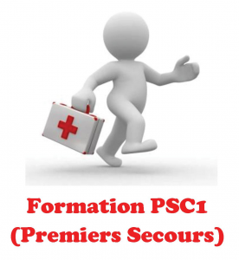

PSC1 : Présentation de la formation

Le PSC1 « Prévention et secours civiques de niveau 1 » a pour objectif de faire acquérir à toute personne les compétences nécessaires à l’exécution d’une action citoyenne d’assistance à personne en réalisant les gestes élémentaires de secours, conformément aux dispositions en vigueur.
Défini par arrêté interministériel du 16 novembre 2011 modifiant l’arrêté du 24 juillet 2007 modifié l'attestation du « PSC1 » est délivrée par des associations agréées et des organismes habilités. Toute personne peut suivre cette formation.

Durée de la Formation : L’unité d’enseignement « prévention et secours civiques de niveau 1 » (PSC 1), lorsqu’elle est dispensée en présentiel, est fixée à une durée minimale de sept heures.

Encadrement de la Formation : Le ratio d’encadrement pour l’unité d’enseignement « prévention et secours civiques de niveau 1 » est fixé à un maximum de dix stagiaires par formateur pour les phases de formation en présentiel.

Contenu de la Formation :
- La protection,
- L'alerte,
- Les hémorragies externes,
- L'obstruction des voies aériennes par un corps étranger,
- La perte de connaissance,
- L'arrêt cardiaque,
- Le malaise,
- Les plaies,
- Les brûlures,
- Le traumatisme

Attestation de formation : L'attestation de formation est délivrée en fin de formation aux personnes qui ont :
– participé à toutes les phases de la formation ;
– réalisé tous les gestes de premiers secours au cours des phases d’apprentissage pratique ;
– participé une fois au moins, comme sauveteur, à une activité d’application (cas concret, exercice de simulation).

Cordialement,
Nicolas Wargnier
Agent de développement régional

Reconnue d’utilité publique décret du 31 mars 1932 – Organe officiel “Les Jeunes”

